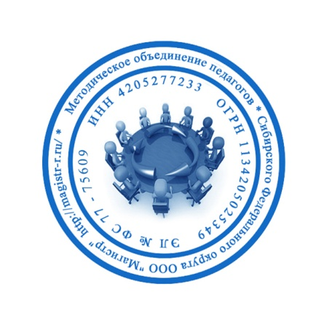
СМИ «Магистр»
Серия ЭЛ № ФС 77 – 75609 от 19.04.2019г.
(РОСКОМНАДЗОР, г. Москва)
Председатель оргкомитета: Ирина Фёдоровна К.
Тлф. 8-923-606-29-50
Е-mail: metodmagistr@mail.ru
Официальный сайт: https://magistr-r.ru/

Приказ №010 от 15.02.2020г.
О назначении участников конкурса "Конкурс проектов и исследовательских работ учащихся «Тропой открытий»"
№ | Населенный пункт, область, город. | Участник | Степень/ результат
1 | МБОУ СОШ № 31 г.Новошахтинска | Икаева Елена Владимировна  Москаленко Сергей Игоревич | 1
2 | Федорова Юлия Владимировна, КГБПОУ «Канский медицинский техникум» | Васильева Анастасия Виноградова Ксения Моисейченко Екатерина | 1
3 | МБОУ СОШ №40 г.Шахты | Савченко Александр Васильевич  Савченко Марина Александровна | 1

Уважаемые участники, если по каким – либо причинам вы не получили электронные свидетельства в установленный срок до 25.02.2020г. или почтовое извещение в период до 25.03.2020г., просьба обратиться для выяснения обстоятельств, отправки почтового номера, копий свидетельств и т.д. на эл. адрес: metodmagistr@mail.ru

